福州职业技术学院（督导室）
榕职院督导〔2021〕2号

关于开展2020-2021学年第二学期
期初网络教学检查的通知
各系（部）:
根据《福州职业技术学院2020-2021学年春季开学教学工作实施办法》（以下简称《办法》），为保障网络教学顺利开展，现开展教学检查通知如下：
一、检查内容
检查内容 | 检查要求
人才培养培养方案 | 2月20日前，由专业主任通过教务信息管理平台完成课程调整变更审批手续。
线上+线下教学方案 | 2月26日前，线上+线下教学方案经系部批准后实施，各系汇总后报教务处备案。
毕业实习 | 2月26日前，按照《福州职业技术学院学生实习管理规定（试行）》（榕职院综〔2018〕79号）和《福州职业技术学院关于常态化疫情防控学生校外实习管理的补充规定》（榕职院教务〔2020〕31号）等文件，完成毕业实习审批。
学生线上学习环境 | 2月26日至3月1日，各系在“教学质量管理平台”开展学生线上学习环境调研。
教师备课情况  （至少两周准备情况） | 2月26日前，授课教师登录“教务信息平台”，进行教学自查，并提交教研室审核，教研室3月1日前完成审核。
二级督导网络巡课 | 2月24日至3月1日，各系（部）汇总教师使用网络平台授课情况，报二级督导组备案。  网络授课期间，各督导组组织督导网络巡课，并在“教学质量管理平台”完成听课问卷。
二、检查流程
（一）系（部）自查
系（部）2月28日之前完成期初教学自查，并填写《期初检查自查表》（附件1），电子版发至校督导室邮箱：fzddzg@163.com，（个别项目可按照文件延期至3月1日结束），发现问题及时解决或报告职能部门。
（二）督导室抽查
在系（部）自查基础上，校督导室组织专家抽查。
三、反馈方式
各系（部）期初教学例会专项汇报自查情况。
校督导室通过督导简报的方式，反馈抽查结果。

附件：1.期初教学检查自查表[系（部）填写]
2.教师自查操作步骤
3.学生问卷操作步骤

督导室
2021年2月22日

福州职业技术学院督导室 2021年2月22日印发

附件1
期初教学检查自查表[院（部）填写]
院（部） |  |  | 自查日期
自查项目 |  | 自查结论
培养方案执行情况
线上+线下教学方案完成情况
毕业实习审批手续完成情况
学生学习环境  能否满足教学需要 |  | 平台自动统计无须填报。
教师备课情况  （至少两周准备情况） |  | 平台自动统计无须填报。
二级督导网络巡课 |  | 平台自动统计无须填报。
存
在
问
题
处
理
建
议

附件2教师自查操作步骤：
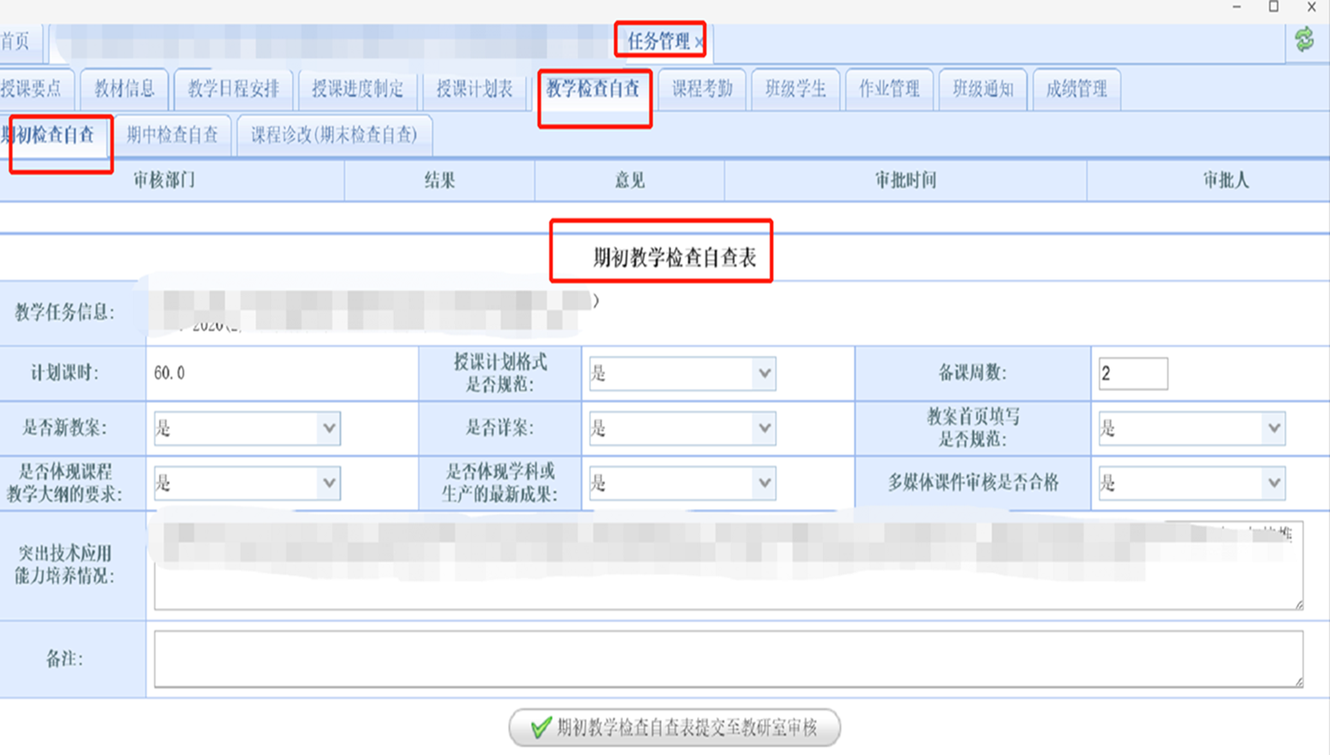

附件3学生问卷发布操作步骤：
各系管理员登陆“教学质量管理平台”，
网址为：https://fvti.mycospxk.com/index.html?v=2.1.0#/user/login
发布“在线课程教学基础情况调研问卷-学生版”问卷，了解学生在线学习环境。
